2 YAŞ KASIM AYI PLANI

PARMAK OYUNU:

*Bak bak bak bak bir örümcek tavana çıkıyor gizlice*  
*Bak bak bak bak bir örümcek tavana çıkıyor gizlice*  
*tavana çıkıyor ağları örüyor bir sağa bir sola sallanıyor*  
*tavana çıkıyor bir sağa bir sola sallanıyor*  
*sallan sallan örümcek yaylan yaylan örümcek*  
*sallan sallan örümcek yaylan yaylan örümcek*  
  
*bak bak bak bak bir yumurcak tavana bakıyor gizlice*  
*bak bak bak bak bir yumurcak tavana bakıyor gizlice*  
*tavana çıkıyor ağları çözüyor bir sağa bir sola sallanıyor*  
*tavana çıkıyor ağları söküyor bir sağa bir sola sallanıyor*  
*sallan sallan yumurcak yaylan yaylan yumurcak*  
*sallan sallan yumurcak yaylan yaylan yumurcak*

SANAT ETKİNLİĞİ:

Kırmızı renk günü

Lego Baskı

Kızılay haftası sanat etkinliği

Kelebek ayak baskı

OYUN ETKİNLİĞİ:

Kırmızı meyveler boyut etkinliği

İkili koordinasyon renk oyunu etkinliği

Renk kodlama oyun etkinliği

İnce motor maşa renkli ponpon

OYUN ETKİNLİĞİ GÖRSELLER:

**İNCE MOTOR MAŞA PONPON RENK EŞLEŞTİRME**

**İKİLİ KOORDİNASYON RENK ETKİNLİĞİ**

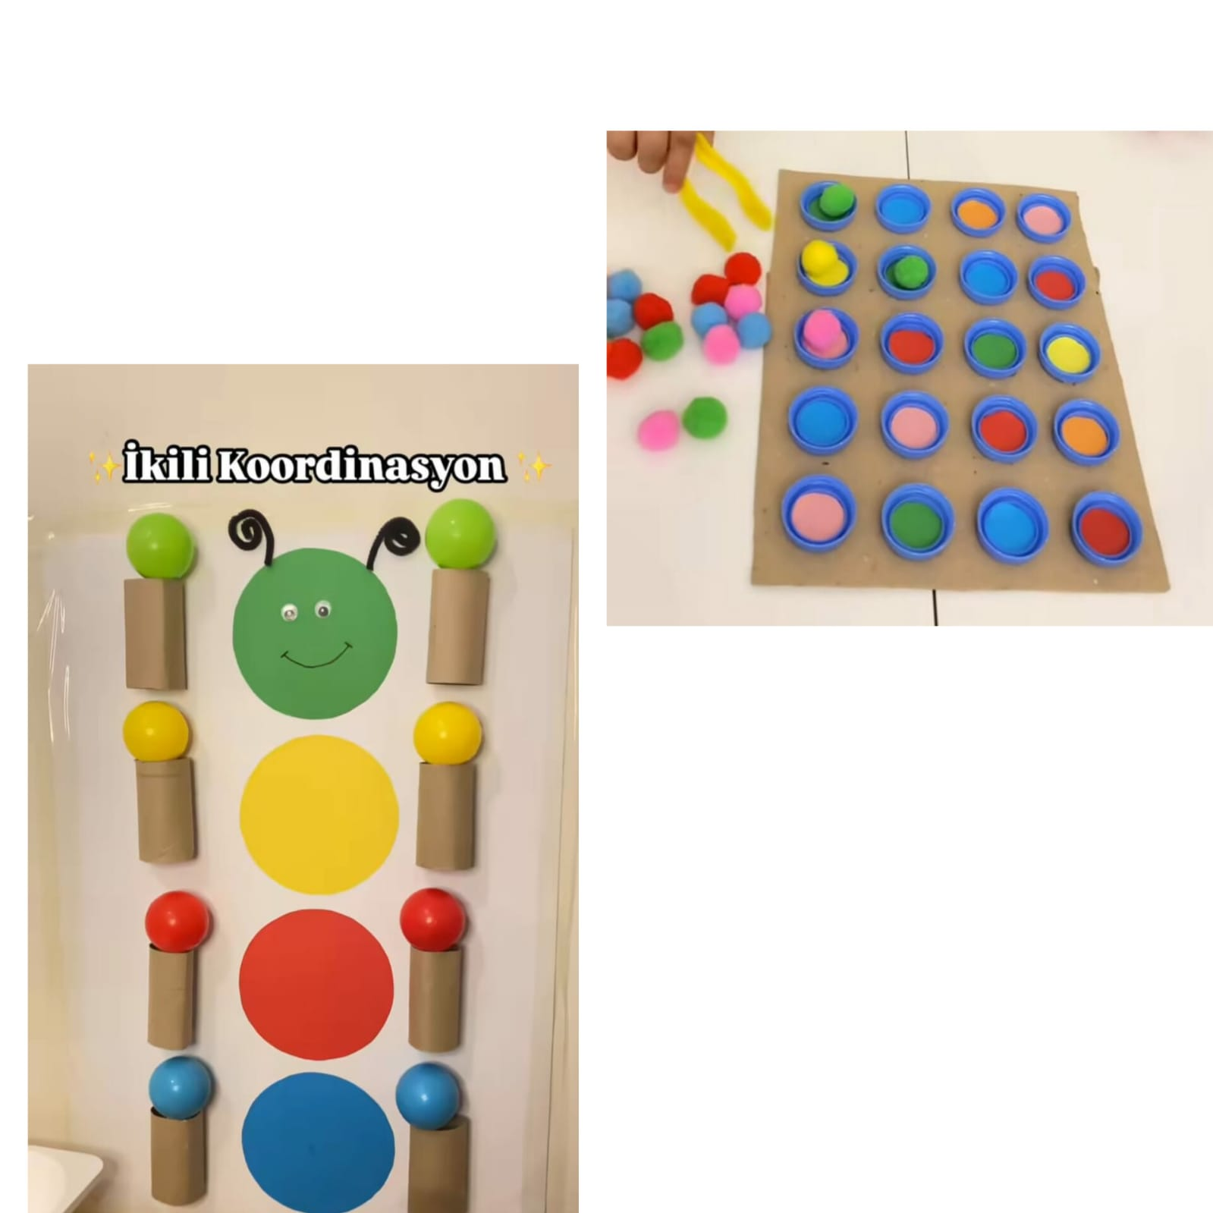

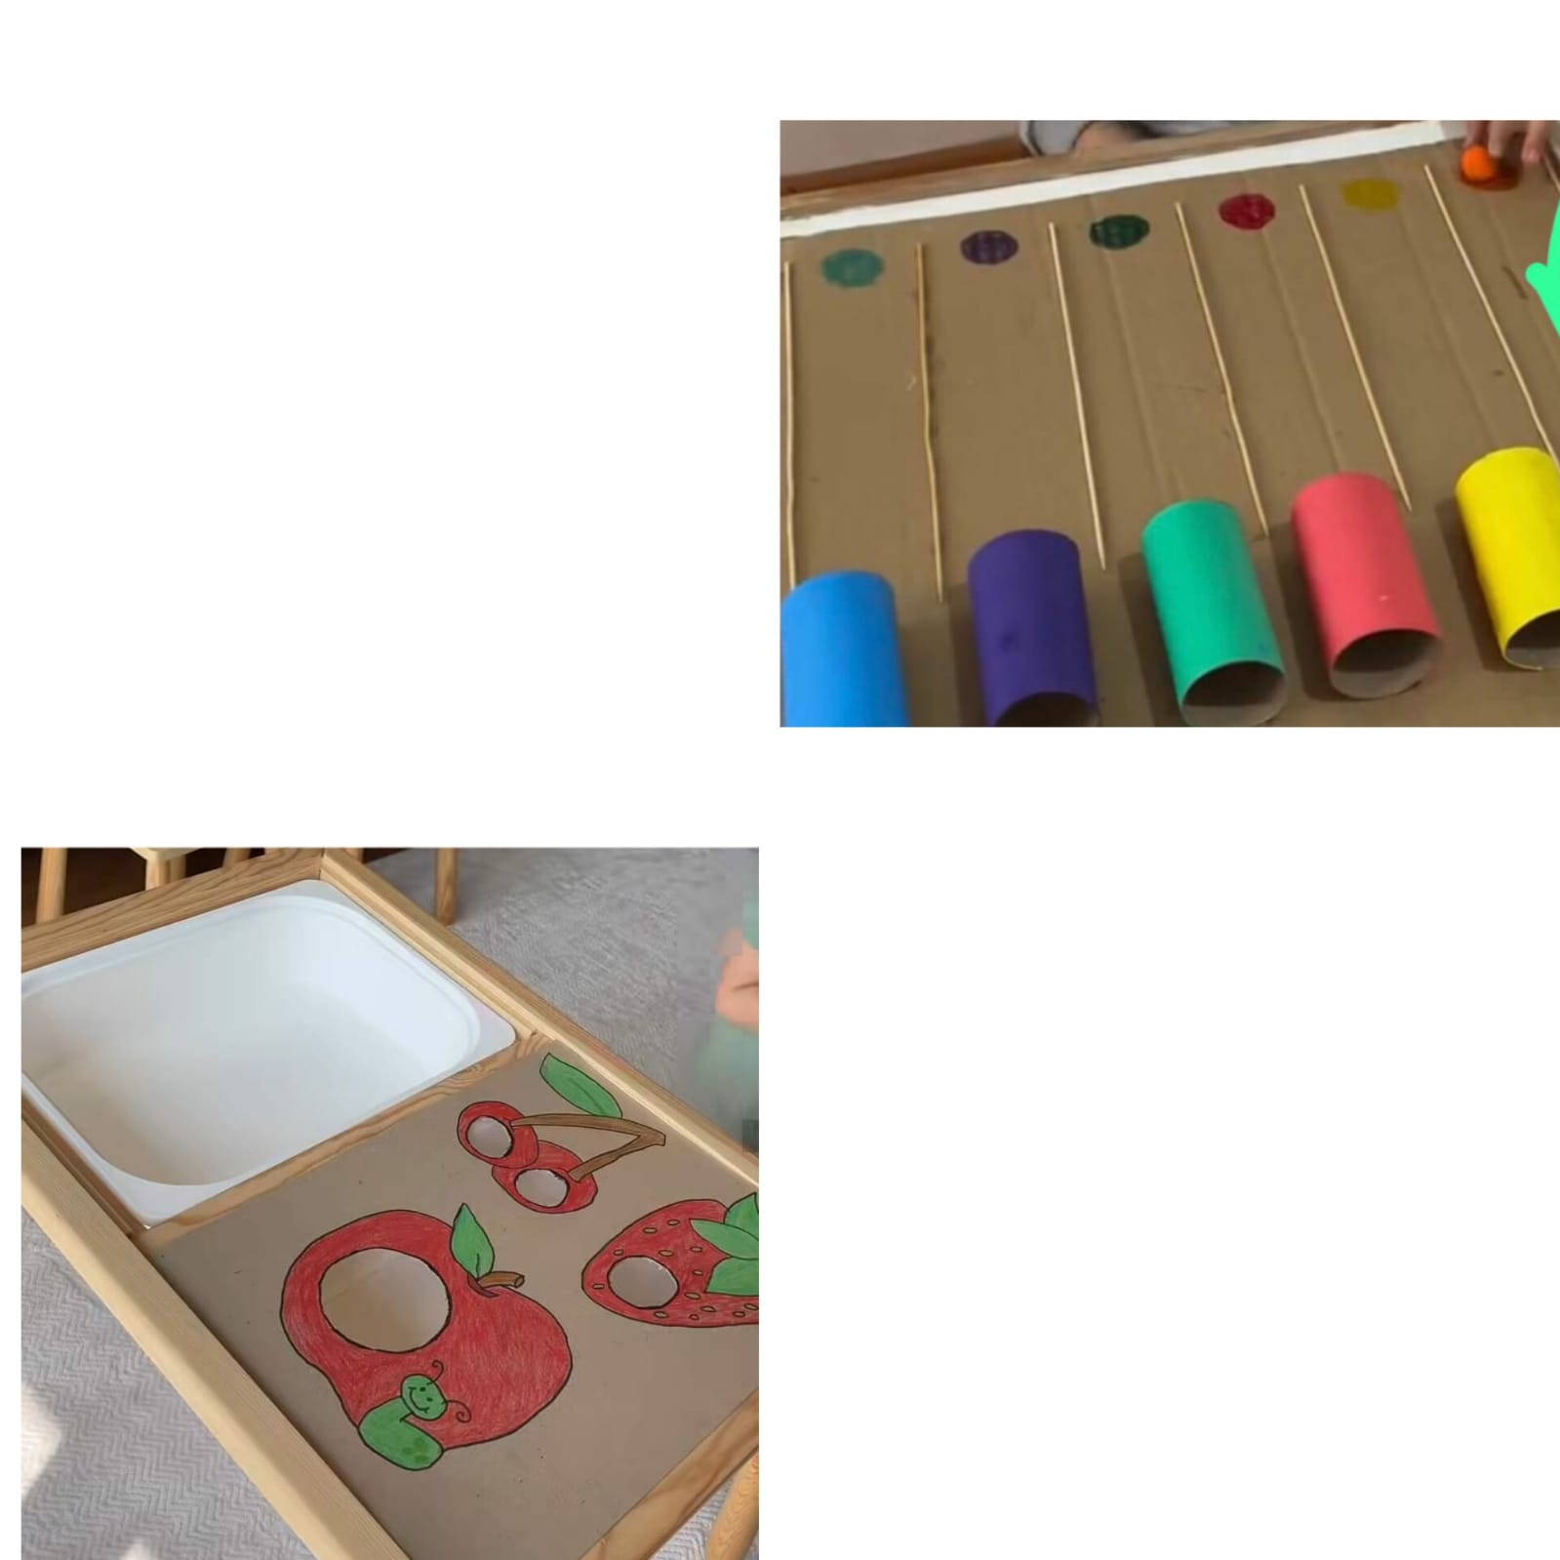KIRMIZI MEYVELER BOYUT ETKİNLİĞİ

RENK KODLAMA OYUN ETKİNLİĞİ

SANAT ETKİNLİĞİ GÖRSELLER:

**Lego baskı sanat etkinliği**

**Kızılay haftası sanat etkinliği**

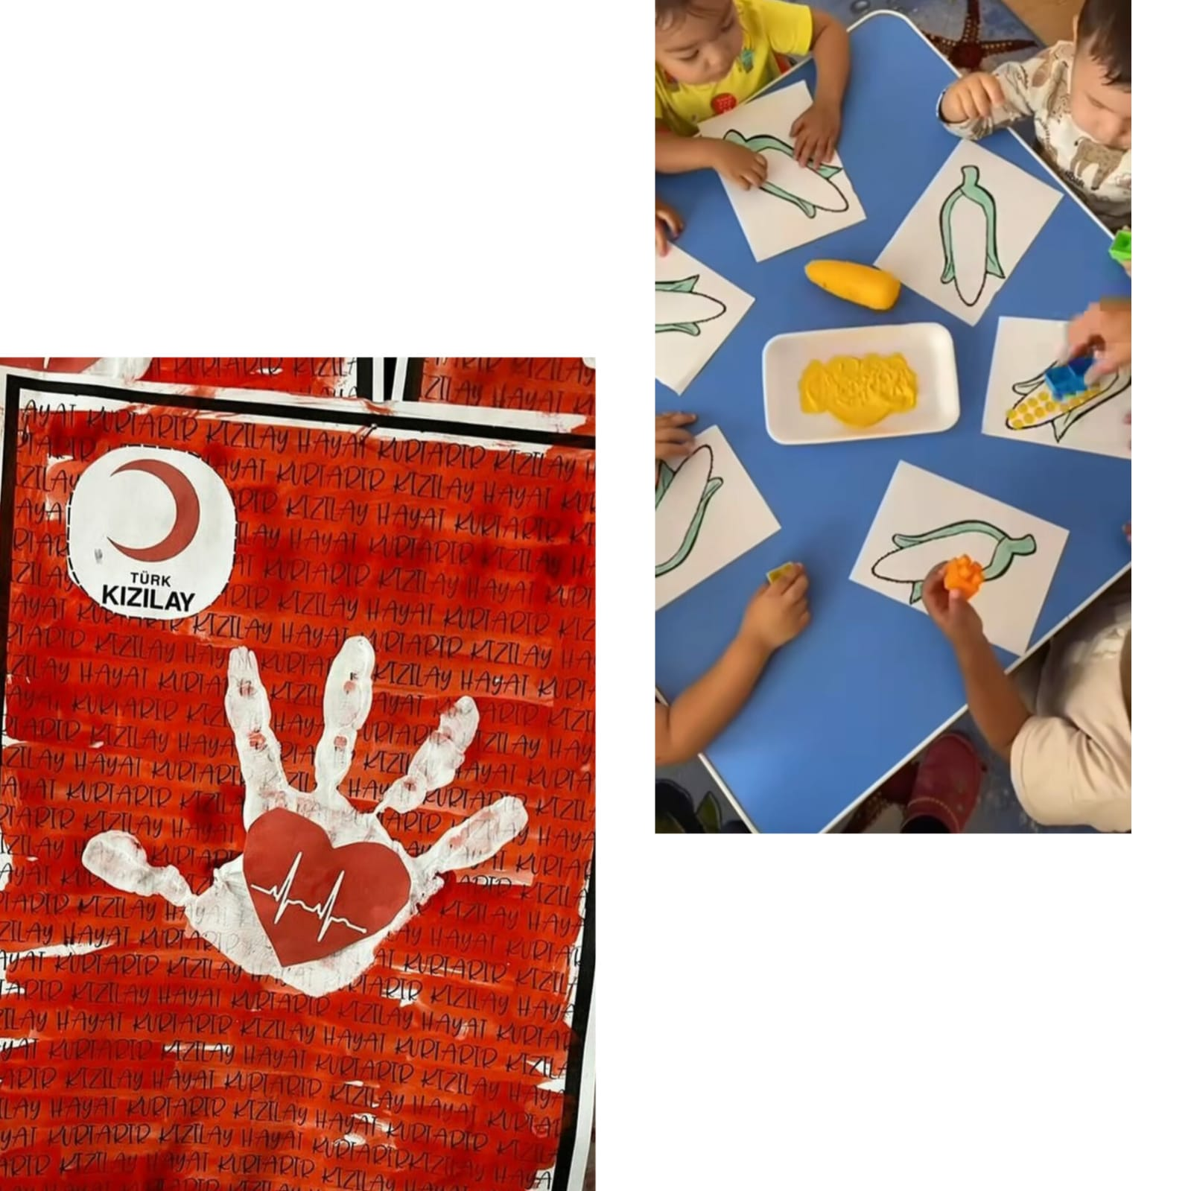

**Kırmızı renk günü**

**Kelebek ayak baskı**

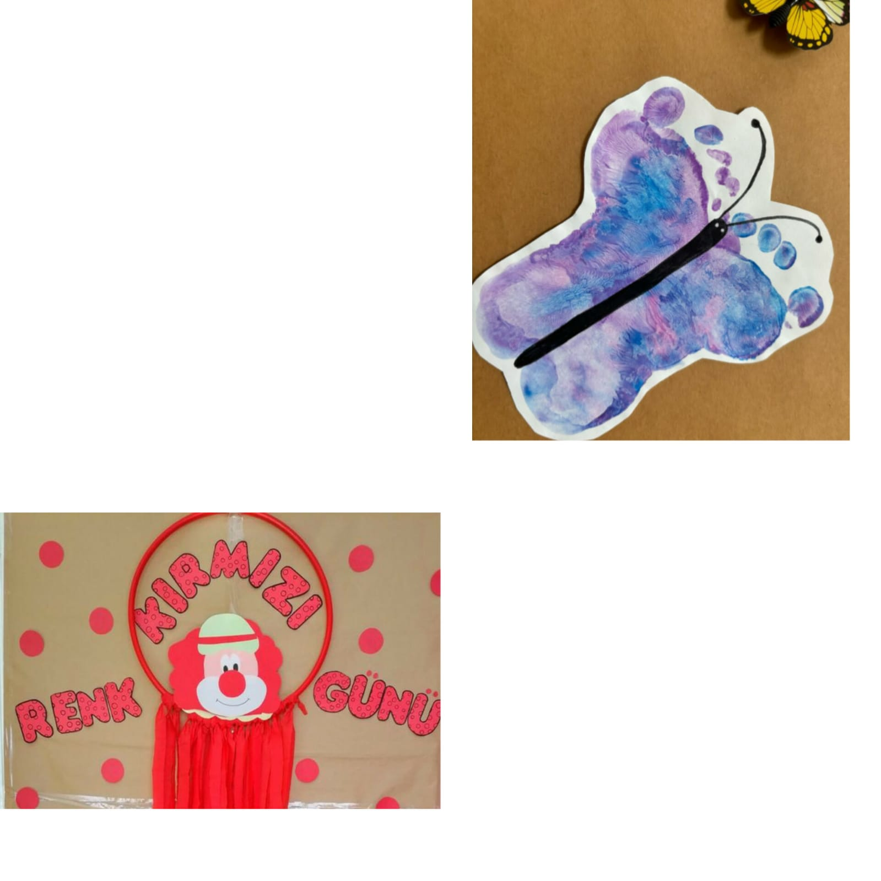

TÜRKÇE DİL ETKİNLİĞİ:

Küçük Kurbi

Yaramaz ZıpZıp

Gofret ile Babası

Kirpi Mino Erkenden Uyanıyor

HAREKETLİ OYUNLAR:

Çekirdeksiz Domates

Meşe Palamudu

Farecik

Karınca

*ÖĞRETMENLERİ;*

*FADİME ÖZAYDIN*

*ZELİHA AÇIK*

*HATİCE ERÜMİT*

*SEMANUR AKDOĞAN*